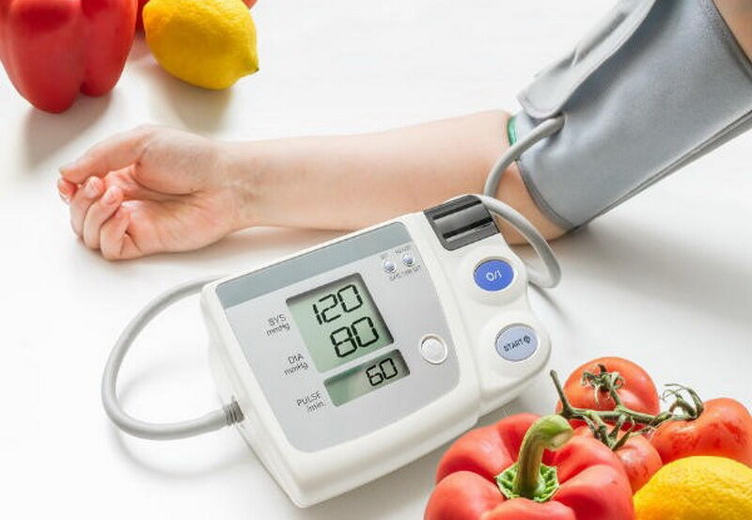

**فشارخون چیست ؟**

**به میزان فشاری گفته می شود که توسط خون در جریان،به دیواره رگ ها وارد می آید و یکی از علائم حیاتی است.**

**عوامل مؤثر**

* **سن: با افزایش سن، خطر بروز فشارخون بیشتر می شود. افزایش فشارخون در اوایل میان سالی در بین مردان بیشتر است اما زنان بعد از یائسگی بیشتر در معرض این بیماری اند.**
* **سابقه خانوادگی: آنهایی که یک یا چند نفر از اعضای خانواده شان به این بیماری دچار باشند، احتمال ابتلای خود شان هم به فشارخون بیشتر خواهد بود.**
* 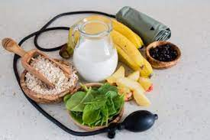**اضافه وزن: هرچه وزنتان بیشتر باشد، به این بیماری نزدیک ترید. پس اگر اضافه وزن دارید، حتما به فکر کاهش وزن باشید.**
* **کم تحرکی: هرچه کم تحرک تر باشید، تعداد ضربان های قلب تان بیشتر خواهد بود و هر چه تعداد ضربان های قلب تان بیشتر باشد، انقباضات قلبی تان شدیدتر می شود و این، نیروی وارد بر رگ هایتان را افزایش می دهد و طبیعتا فشارخون تان را بالا می برد.**
* **استعمال دخانیات و الکل: مواد شیمیایی داخل تنباکو به دیواره شریان ها آسیب می زند و آنها را تنگ می کند و هرچه قطر رگ کم تر شود، فشارخون بیشتر می شود. الکل نیز می تواند به قلب آسیب برساند و باعث افزایش فشارخون شود.**
* **مصرف بیشتر از اندازه نمک: وقتی از سدیم حرف می زنیم، در واقع از نمک طعام صحبت می کنیم که باعث می شود کلیه ها آب کمتری دفع کنند و به این ترتیب مایع زیادی در بدن محبوس شود. این احتباس آب باعث افزایش حجم خون و در نتیجه، افزایش فشارخون خواهد شد.**
* 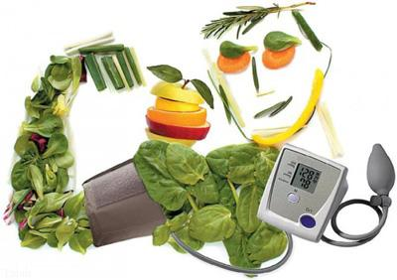**مصرف کمتر از اندازه پتاسیم: در بدن ما تعادلی بین سدیم و پتاسیم برقرار است که اگر یکی بالا برود، دیگری پایین می آید. یعنی اگر میزان پتاسیم بدن شما پایین بیاید، میزان سدیم خونتان دچار افزایش می شود و این، یعنی شما در خطر فشار خون هستید.**
* **استرس: استرس باعث افزایش موقت اما شدید فشارخون می شود. پس تا می توانید، از عوامل استرس زا دوری کنید و آرامش تان را حفظ کنید.**
* **برخی عوامل دیگر: کلسترول بالا، بیماری دیابت، بعضی بیماری های کلیوی، حاملگی، وقفه تنفسی حین خواب و برخی عوامل دیگر نیز می توانند احتمال بروز فشارخون را بیشتر کنند.**

**پیشگیری**

* **تغذیه تان را اصلاح کنید: باید به یک برنامه غذایی هدفدار و مخصوص بیماران فشارخونی رو بیاورید**
* **وزن کم کنید: اگر اضافه وزن داشته باشید، حتما باید وزن کم کنید.**
* 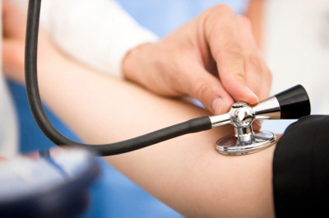**تنش زدایی کنید: بیش از اندازه کار نکنید. فکرهای منفی و مزاحم را دور بریزید. سعی کنید روابط دوستانه خود را با دیگران گسترش بدهید و صبور و خوش بین باشید.**
* **خواب کافی را هم فراموش نکنید و تا آنجا که می توانید، استرس و اضطراب**
* **را از خود دورکنید و تمرین کنید که همیشه آرام و عمیق نفس بکشید.**
* **فشارخون خود را در خانه اندازه بگیرید: این کار باید طبق یک روال ثابت انجام بگیرد. اندازه گیری فشارخون در خانه، این فایده را دارد که فشار اندازه گیری شده به اندازه واقعی بسیار نزدیک است و تحت استرس و خستگی افزایش نیافته است. این کار به شما و پزشک کمک می کند تا به میزان اثربخشی دارو و عوارض احتمالی بیماری آگاهی پیدا کنید.**
* **دور الکل و سیگار خط بکشید: مصرف الکل بر قلب اثر می گذارد و باعث افزایش فشارخون می شود. سیگار نیز با صدمه شدیدی که به دیواره شریان ها می زند، روند سفت شدن (تصلب) آنها را تسریع می کند. قطع مصرف این دو، برای کنترل بهتر فشارخون، ضروری است.**
* **به طور مرتب نزد پزشک بروید: در درمان بیماری فشارخون، یک تیم درمانی دونفره وجود دارد که اعضای آن را شما و پزشک معالج تان تشکیل می دهید. پس تک روی نکنید و هرگز خودسرانه دارو نخورید.**
* **داروهایتان را درست مصرف کنید: دارو را طبق دستور و راس ساعت مقرر مصرف کنید. اگر عوارض دارو یا هزینه های تامین آن آزاردهنده است، اقدام به قطع خودسرانه یا تغییر دارو نکنید. این کار باید با نظر پزشک انجام بگیرد**

**توصیه های رژیم غذایی**

* **برخي مواد غذایي مي توانند به طور طبیعی فشارخون را پایین بیاورند. کرفس، پیاز،سیر، شنبلیله، چاي سبز، خرما، گلابي، زیتون و برگ زیتون، تره فرنگي، سویا، گوجه فرنگي، گریپ فروت و لیموترش از این جمله اند. اما یادتان باشد که مصرف این مواد اصلا به معنی قطع درمان دارویی نیست. بد نیست برای مصرف آنها نظر پزشک خود را هم جویا شوید، به خصوص در رابطه با گریپ فروت؛ چون این میوه می تواند غلظت برخی داروهای فشار خون را بالا ببرد و عوارض جانبی آنها را تشدید کند.**
* **تامین پتاسیم بدن برای بیماران مبتلا به فشارخون ضروری است. موز، آناناس، زردآلو، انجیر، گریپ فروت، هلو، انگور، آلو، سیب زمیني، سیر، بروکلي، کدو سبز، قارچ، گوجه فرنگي، انواع سبزیجات و حبوبات از منابع خوب پتاسیم هستند.**
* 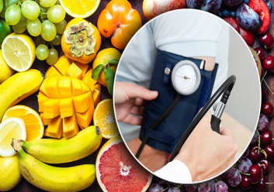**از آنجا که در حین طبخ از نمک استفاده می شود، دیگر لزومی ندارد هنگام صرف غذا دست به نمکدان ببرید. می توانید از گلپر، آویشن، نعناع خشک یا کنجد به عنوان جانشین هاي نمک استفاده کنید. در تهیه غذاهای آماده و نوشابه ها نیز سدیم فراوانی به کار می رود. سوسیس، کالباس، فرآورده هاي گوشتي، چیپس و سایر تنقلات شور، ماهي دودي یا کنسروشده، انواع سس ها و سوپ ها حاوی نمک فراوان هستند و باید مصرفشان را محدود کنید.**
* **محصولات لبنی (شیر، ماست، پنیر) کلسیم فراوانی دارند. ویتامین های متنوعی هم در آنها وجود دارد اما باید سراغ انواع کم چرب آنها بروید.**
* **حبوبات سرشار از فیبرهاي محلول در آب هستند و استفاده از آنها می تواند به کاهش فشارخون کمک کند و همچنین تامین کننده پروتئین مورد نیاز بدن باشد.**
* **در بین انواع گوشت ها، ماهي بهترین انتخاب است. چربی ماهی نه تنها موجب عوارض قلبي عروقي نمي شود، بلکه به سلامت قلب و عروق کمک مي کند.**
* **نوشیدنی های حاوي کافئین از قبیل قهوه، چاي و نوشابه هاي کولادار سبب افزایش فشارخون مي شوند و باید در حد اعتدال مصرف شوند. می توانید به جاي آنها از انواع چاي و دم کردني هاي گیاهي یا دوغ کم نمک استفاده کنید.**

**منبع:تغذیه و رژیم درمانی کراوس 2024**

**تهیه کننده: زهرا فلاحی کارشناس تغذیه**

**تأیید کننده :دکتر**

**ناظر کیفی: فاطمه غالبی سوپروایزر آموزش سلامت**

**تابستان 1404**